CHƯƠNG 2: PHÂN TÍCH VÀ THIẾT KẾ KIẾN TRÚC HỆ THỐNG
Chương này trình bày chi tiết quá trình phân tích yêu cầu, mô hình hóa nghiệp vụ và thiết kế kiến trúc kỹ thuật cho Hệ sinh thái Bản đồ Giáo dục Thông minh EduMap. Toàn bộ thiết kế được xây dựng theo chuẩn UML 2.5 và mô hình C4, gắn kết trực tiếp với mã nguồn và dữ liệu thực nghiệm của dự án.

2.1. Phân tích Yêu cầu Chức năng và Sơ đồ Ca Sử Dụng Tổng quan
Hệ thống EduMap phục vụ 4 nhóm tác nhân người dùng chính và 2 tác nhân ngoại vi thông qua 6 phân hệ nghiệp vụ trọng tâm:
- Học sinh, Sinh viên (Student): Khai thác bản đồ giáo dục GIS, tìm điểm Wi-Fi công cộng, lộ trình xe lưu động, tham gia tư vấn cố vấn 1-1, tìm kiếm học bổng và mua sắm tài liệu học tập.
- Cố vấn, Chuyên gia (Mentor): Cấu hình lịch rảnh định kỳ, xác nhận lịch hẹn tư vấn, tham gia phòng họp trực tuyến WebRTC Jitsi Meet và quản lý hồ sơ chuyên môn.
- Doanh nghiệp, Đối tác (Business/Employer): Đăng tin tuyển dụng thực tập, việc làm, quản lý gian hàng tài liệu học tập và xử lý đơn hàng.
- Quản trị viên (Admin/Moderator): Quản lý tài khoản, cấu hình phân quyền RBAC, kiểm duyệt nội dung tự động kết hợp xử lý thủ công và thống kê dữ liệu toàn tỉnh.
- Tác nhân ngoại vi (Gateways & AI Engine): Cổng thanh toán điện tử (VNPay/MoMo) xử lý giao dịch ký quỹ; Google Gemini AI cung cấp suy luận RAG và kiểm duyệt ngữ nghĩa.
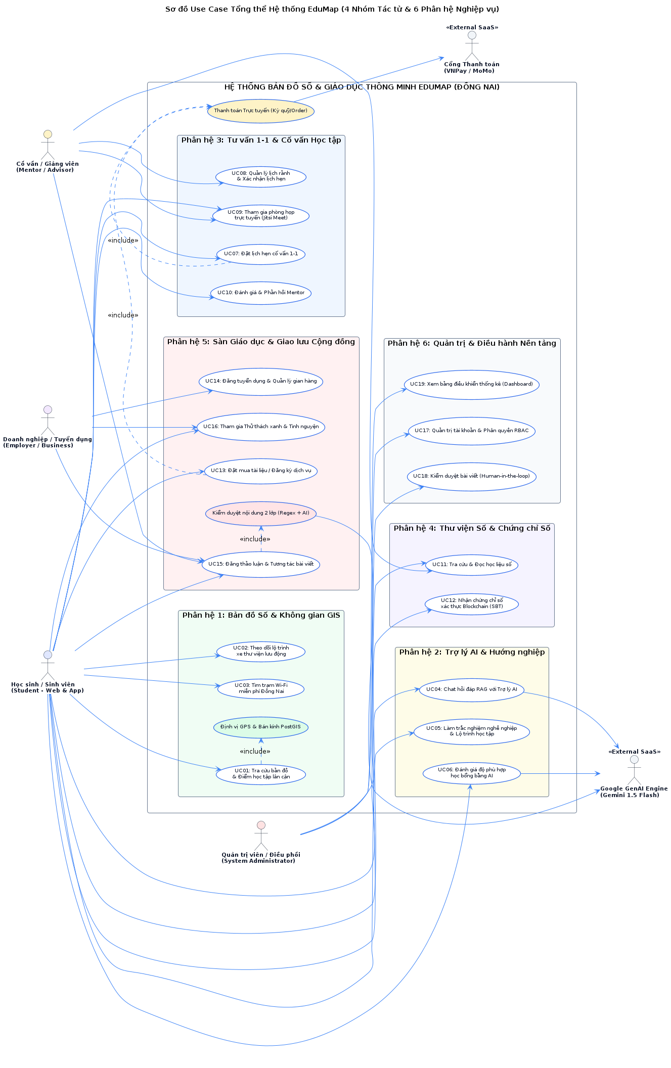
Hình 2.1: Sơ đồ Ca sử dụng Tổng quan Hệ sinh thái EduMap

2.2. Khảo sát và Đánh giá Lựa chọn Công nghệ Hệ thống
Bảng 2.1 tổng hợp đánh giá và đối chiếu các công nghệ được lựa chọn trong quá trình xây dựng hệ thống:
Bảng 2.1: Ma trận đánh giá và so sánh công nghệ hệ thống EduMap
STT | Công nghệ | Vai trò trong EduMap | Lý do lựa chọn & Ưu điểm | Phương án thay thế
1 | Next.js 14 | Frontend Web Portal | App Router, tối ưu SEO qua SSR/SSG, tải trang nhanh qua React Server Components. | Nuxt (Vue), Remix
2 | React Native (Expo 50) | Ứng dụng Di động | Một codebase cho iOS và Android, hỗ trợ cảm biến GPS và lưu đệm ngoại tuyến SQLite. | Flutter 3, Kotlin
3 | NestJS | Backend Core API | Kiến trúc Module hóa, Dependency Injection, TypeScript chặt chẽ, dễ bảo trì và mở rộng. | Express.js, Fastify
4 | FastAPI | AI Microservice | Async ASGI hiệu năng cao, tích hợp mượt mà hệ sinh thái Python ML, tự động sinh tài liệu Swagger. | Flask, Django REST
5 | PostgreSQL 16 + PostGIS | Cơ sở dữ liệu chính | Hỗ trợ chuẩn ACID, xử lý dữ liệu không gian GIS mạnh mẽ với chỉ mục GiST và kiểu JSONB. | MySQL, CockroachDB
6 | ChromaDB | Cơ sở dữ liệu Vector RAG | Lưu trữ vector nhúng cục bộ, hỗ trợ tìm kiếm ngữ nghĩa cosine similarity cho AI Chatbot. | Pinecone, Qdrant
7 | Redis 7 | Cache & Hàng đợi | Độ trễ truy xuất dưới 1ms, phục vụ lưu đệm kết quả, rate limit và quản trị hàng đợi BullMQ. | Memcached, Dragonfly
8 | MinIO | Lưu trữ Đối tượng S3 | Chuẩn S3 tương thích cao, tự triển khai an toàn, bảo mật tệp minh chứng học bổng và ảnh đại diện. | AWS S3, Google Cloud
9 | Kubernetes & Docker | Điều phối & Hạ tầng | Tự động co giãn (HPA), tự phục hồi (Self-healing), rolling updates đảm bảo dịch vụ hoạt động liên tục. | Docker Swarm, Nomad

2.3. Thiết kế Kiến trúc Tổng thể Hệ thống (C4 Container Diagram)
Hệ thống EduMap được tổ chức theo mô hình kiến trúc phân tầng dọc (Vertical 5-Tier Architecture):
- Tầng Khách (Client Tier): Bao gồm Web Portal (Next.js 14) và Ứng dụng Di động (React Native Expo SDK 50) giao tiếp qua HTTPS RESTful API và WebSocket.
- Tầng Cổng Biên (Edge Ingress Tier): Nginx Reverse Proxy đảm nhận cân bằng tải, SSL Termination (Let's Encrypt) và tường lửa WAF.
- Tầng Ứng dụng Phi trạng thái (Stateless Pods): NestJS Backend Pods (cổng 3000) xử lý nghiệp vụ chính và FastAPI AI Pods (cổng 8000) phụ trách suy luận trí tuệ nhân tạo.
- Tầng Dữ liệu Bền vững (Data Tier): PostgreSQL 16 kết hợp PostGIS, Redis 7, MinIO S3 và kho vector ChromaDB.
- Tầng Dịch vụ Đám mây (Cloud Services): Google Gemini API, Cổng thanh toán VNPay/MoMo, OpenStreetMap và Firebase Cloud Messaging (FCM).
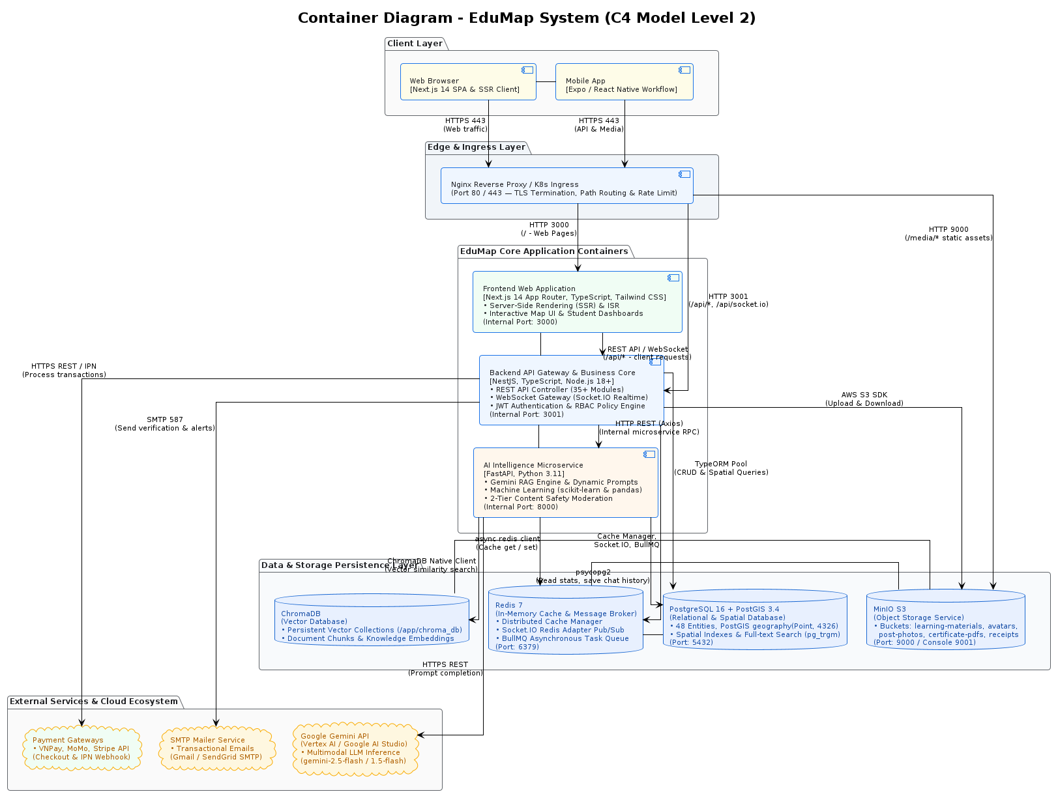
Hình 2.2: Sơ đồ Kiến trúc C4 Mức 2 (Container Diagram) Hệ thống EduMap

2.4. Thiết kế Phân hệ Backend NestJS
Phân hệ Backend được tổ chức theo mô hình Hub-and-Spoke 3 cột, loại bỏ phụ thuộc vòng và bảo đảm tính độc lập giữa các miền nghiệp vụ:
- Cột Lõi Nền tảng (Core Infrastructure): AuthModule, RoleModule, UserPreferenceModule và AuditLogModule cung cấp cơ chế xác thực JWT, phân quyền RBAC và ghi vết kiểm toán.
- Cột Nghiệp vụ Miền (Domain Subsystems): MapModule, CareerModule, ScholarshipModule, MentorModule, BusinessModule, CommunityModule, MobileUnitModule và VolunteerModule.
- Cột Dịch vụ Tích hợp Dùng chung (Shared Services): AIModule (giao tiếp FastAPI), PaymentModule (cổng thanh toán), NotificationModule và StorageModule.
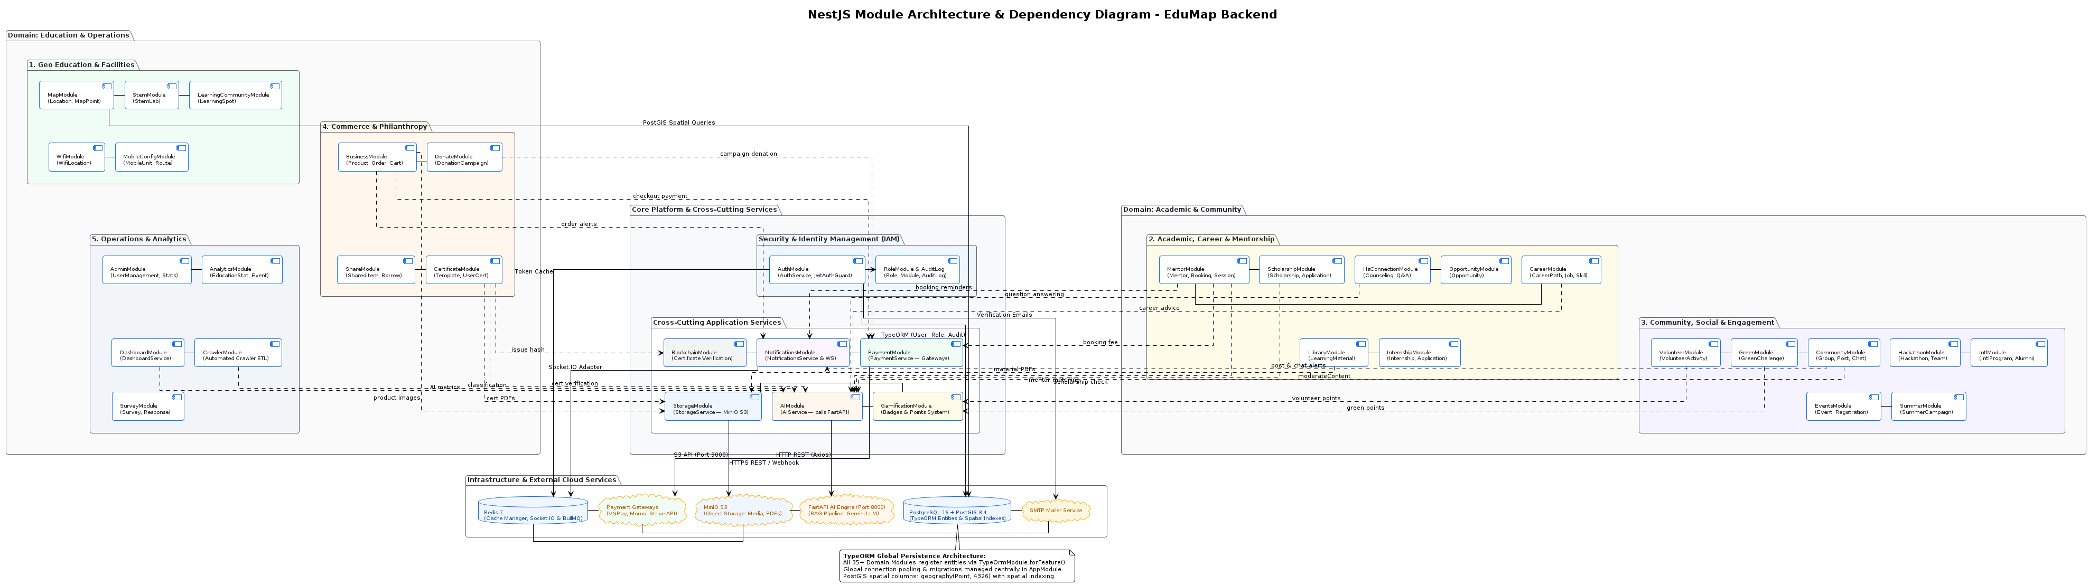
Hình 2.3: Sơ đồ Thành phần và Phụ thuộc Mô-đun Backend NestJS

2.5. Thiết kế Vi dịch vụ Trí tuệ Nhân tạo FastAPI
Phân hệ AI Service được xây dựng theo kiến trúc Clean Architecture 3 tầng phục vụ hỏi đáp thông minh và kiểm duyệt tự động:
- 12 APIRouters Chuyên biệt: Phân rã chức năng rõ ràng: `/chat`, `/mentor`, `/scholarship`, `/moderation`, `/career`, `/search`, `/predictive`...
- Đường ống RAG và Bộ đệm Hai cấp: Kiểm tra Semantic Cache trên Redis; nếu không có sẽ truy vấn kho vector ChromaDB bằng Cosine Similarity để trích xuất 3 đoạn ngữ cảnh chuẩn nhồi vào Prompt gọi Gemini 1.5 Flash.
- Kiểm duyệt Nội dung 2 Tầng: Tầng 1 Regex quét từ cấm nhanh (<5ms) kết hợp Tầng 2 phân tích ngữ nghĩa sâu bằng mô hình Gemini.
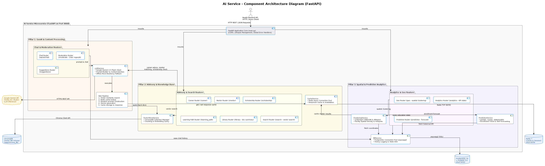
Hình 2.4: Sơ đồ Kiến trúc Thành phần Vi dịch vụ Trí tuệ Nhân tạo FastAPI

2.6. Thiết kế Ứng dụng Di động React Native / Expo SDK 50
Ứng dụng di động được phân thành 4 tầng kiến trúc phục vụ sinh viên di chuyển và định vị GPS ngoài thực địa:
- Tầng Giao diện (Screens): HomeScreen, MapScreen (bản đồ GIS), ChatScreen (trợ lý ảo AI), InternshipScreen, ScholarshipScreen, ProfileScreen, CareerScreen và WifiScreen.
- Tầng Trạng thái Dùng chung (Context Layer): AuthContext (quản lý token đăng nhập), LocationContext (tọa độ GPS người dùng) và ThemeContext (giao diện tối Dark Mode).
- Tầng Dịch vụ Khách (Client Services): ApiService (RESTful client kèm Bearer Token), SecureStoreService (lưu trữ an toàn trong Keychain/Keystore), OfflineCacheManager và LocationManager.
- Tầng Cầu nối Hạ tầng (Bridges & Infrastructure): Kết nối phần cứng GPS thiết bị, máy chủ bản đồ nền OSM Tiles và hệ thống Backend/AI Service.
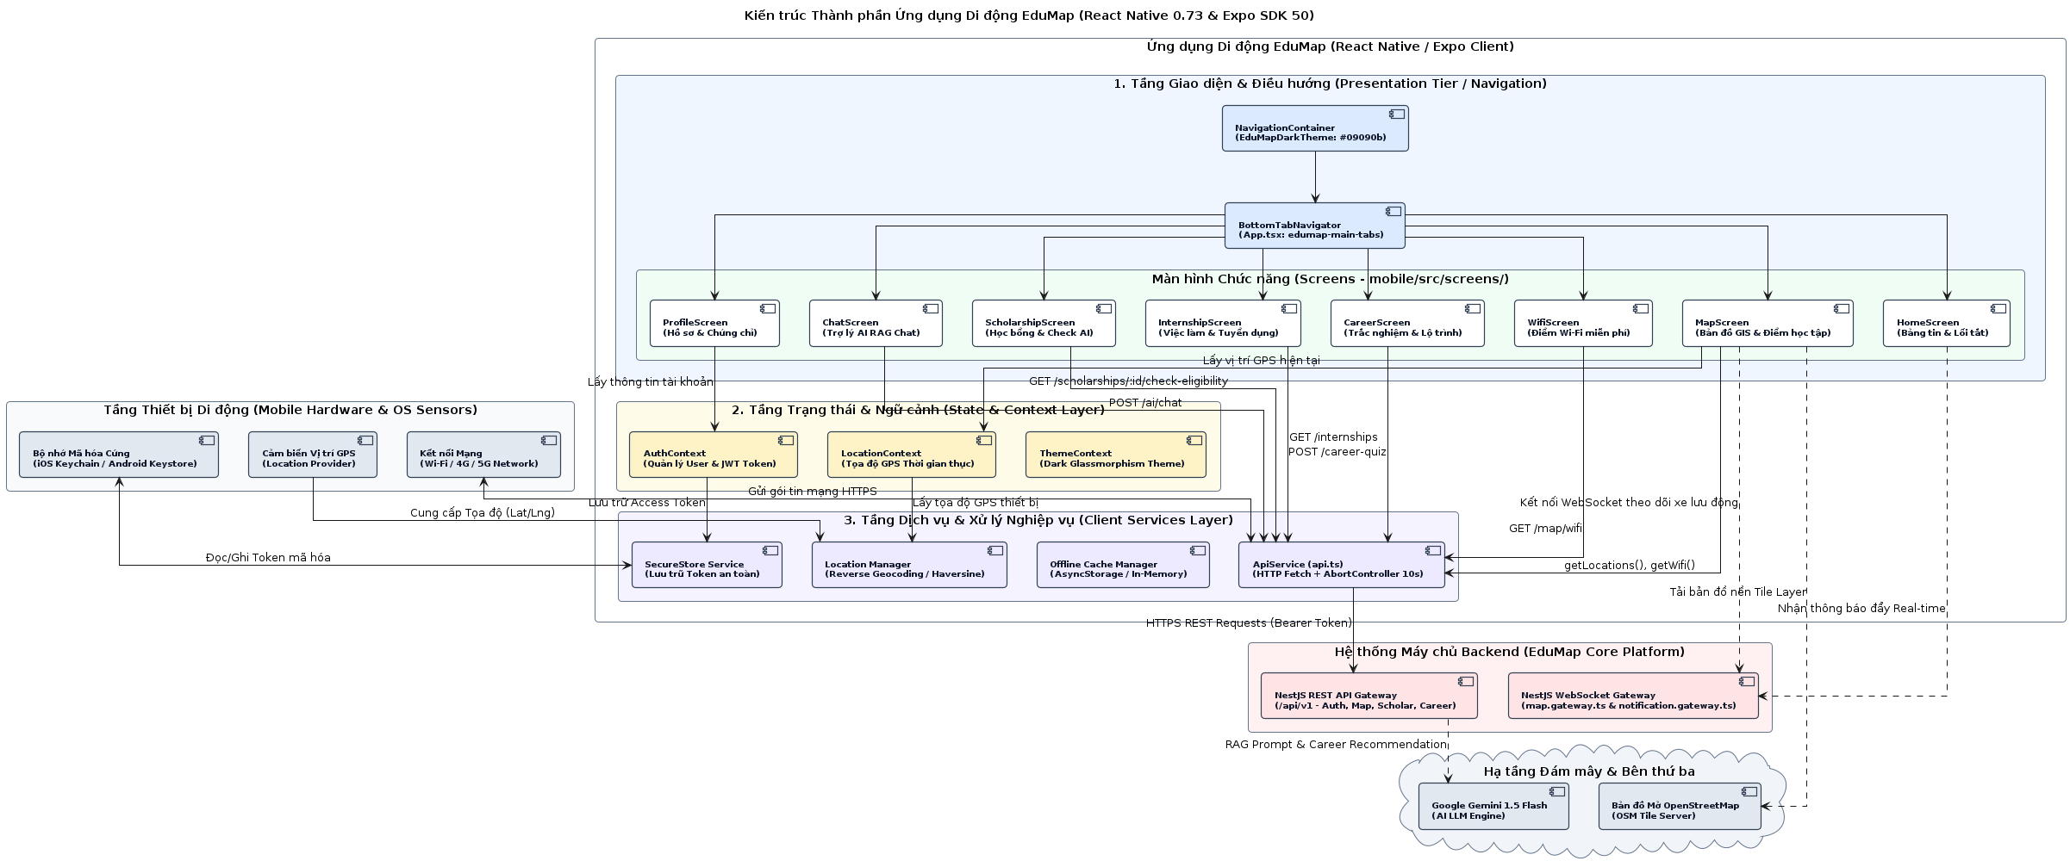
Hình 2.5: Sơ đồ Kiến trúc Thành phần Ứng dụng Di động React Native

2.7. Thiết kế Đường ống Thu thập Dữ liệu GIS và Nạp Vector
Quy trình xử lý dữ liệu không gian tỉnh Đồng Nai được thực hiện qua 4 giai đoạn khép kín:
- Giai đoạn 1 (Multi-Source Crawlers): Thu thập từ OSM Overpass (`overpass_crawler.py`), cổng GD&ĐT Đồng Nai, các điểm Wi-Fi Biên Hòa, không gian xanh và danh mục sách thư viện.
- Giai đoạn 2 (Hợp nhất & Lọc trùng): Script `aggregator.py` gắn nhãn nguồn dữ liệu, chuẩn hóa tiếng Việt UTF-8, kiểm tra tọa độ trong hộp bao Đồng Nai `[10.6°N - 11.6°N, 106.7°E - 107.6°E]` và lọc trùng vị trí bán kính ~11 mét.
- Giai đoạn 3A (Spatial ETL): Chuyển đổi tọa độ thành PostGIS Point (`ST_SetSRID`), phân mảnh file SQL 30.000 dòng và đánh chỉ mục không gian GiST phục vụ truy vấn bán kính `ST_DWithin`.
- Giai đoạn 3B (Vector Ingestion): Cắt đoạn ngữ nghĩa văn bản, tính toán vector nhúng 768 chiều (`text-embedding-004`) và nạp vào ChromaDB phục vụ Chatbot RAG.
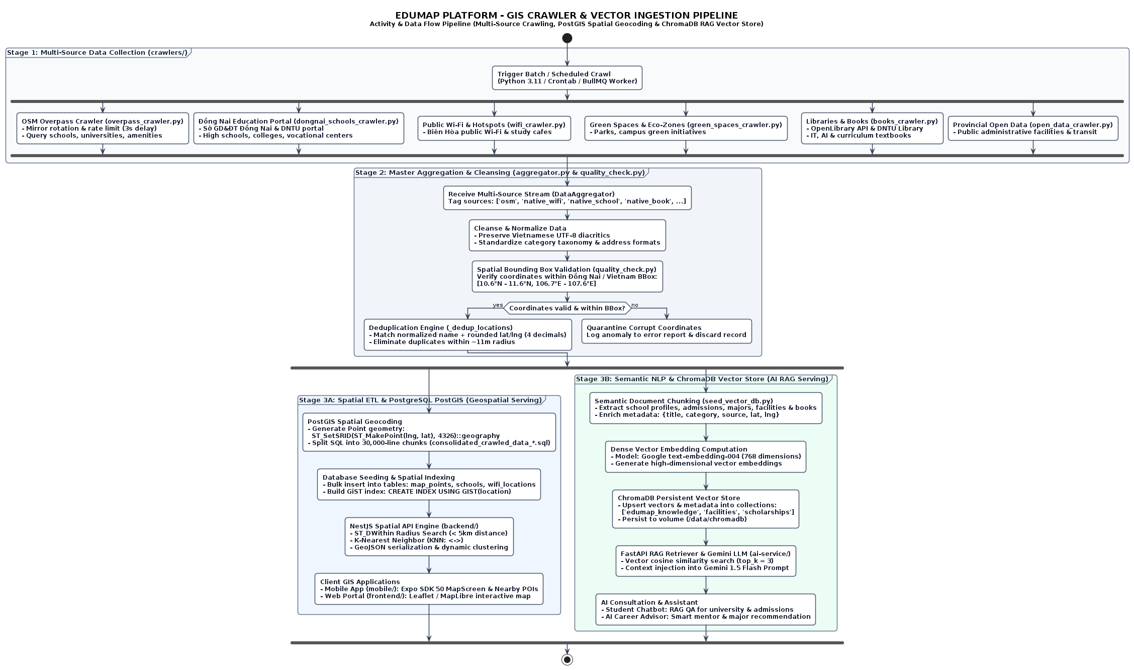
Hình 2.6: Sơ đồ Luồng Hoạt động Pipeline Thu thập Dữ liệu GIS và Nạp Vector

2.8. Thiết kế Cơ sở Dữ liệu và 7 Bounded Contexts (DDD)
Cơ sở dữ liệu EduMap được thiết kế theo tư duy Domain-Driven Design (DDD) gồm 85 thực thể và 12 enum chia thành 7 miền nghiệp vụ độc lập:
- Context 1: Identity & Access Management: User, Role, UserPreference, Notification và bảng nhật ký kiểm toán AuditLog.
- Context 2: Geospatial & Smart Campus: Location, LocationCategory, MapPoint, WifiLocation, StemLab, MobileUnit; toàn bộ có cột tọa độ PostGIS `geography(Point, 4326)`.
- Context 3: Academic & Career Pathways: CareerPath, Job, Application, LearningMaterial và kỹ năng sinh viên UserSkill.
- Context 4: Talent, Donations & Scholarships: Scholarship, ScholarshipApplication, DonationCampaign và Donation.
- Context 5: Mentorship & Consultation: Mentor, Booking, MentorAvailability, MentorRelationship và MentorSession.
- Context 6: Community, Social & Engagement: Group, Post, Comment, ChatMessage, Event và EventRegistration.
- Context 7: Commerce & Gamification: BusinessProfile, Product, Service, Order, OrderItem, Transaction, Review, Badge và GreenChallenge.
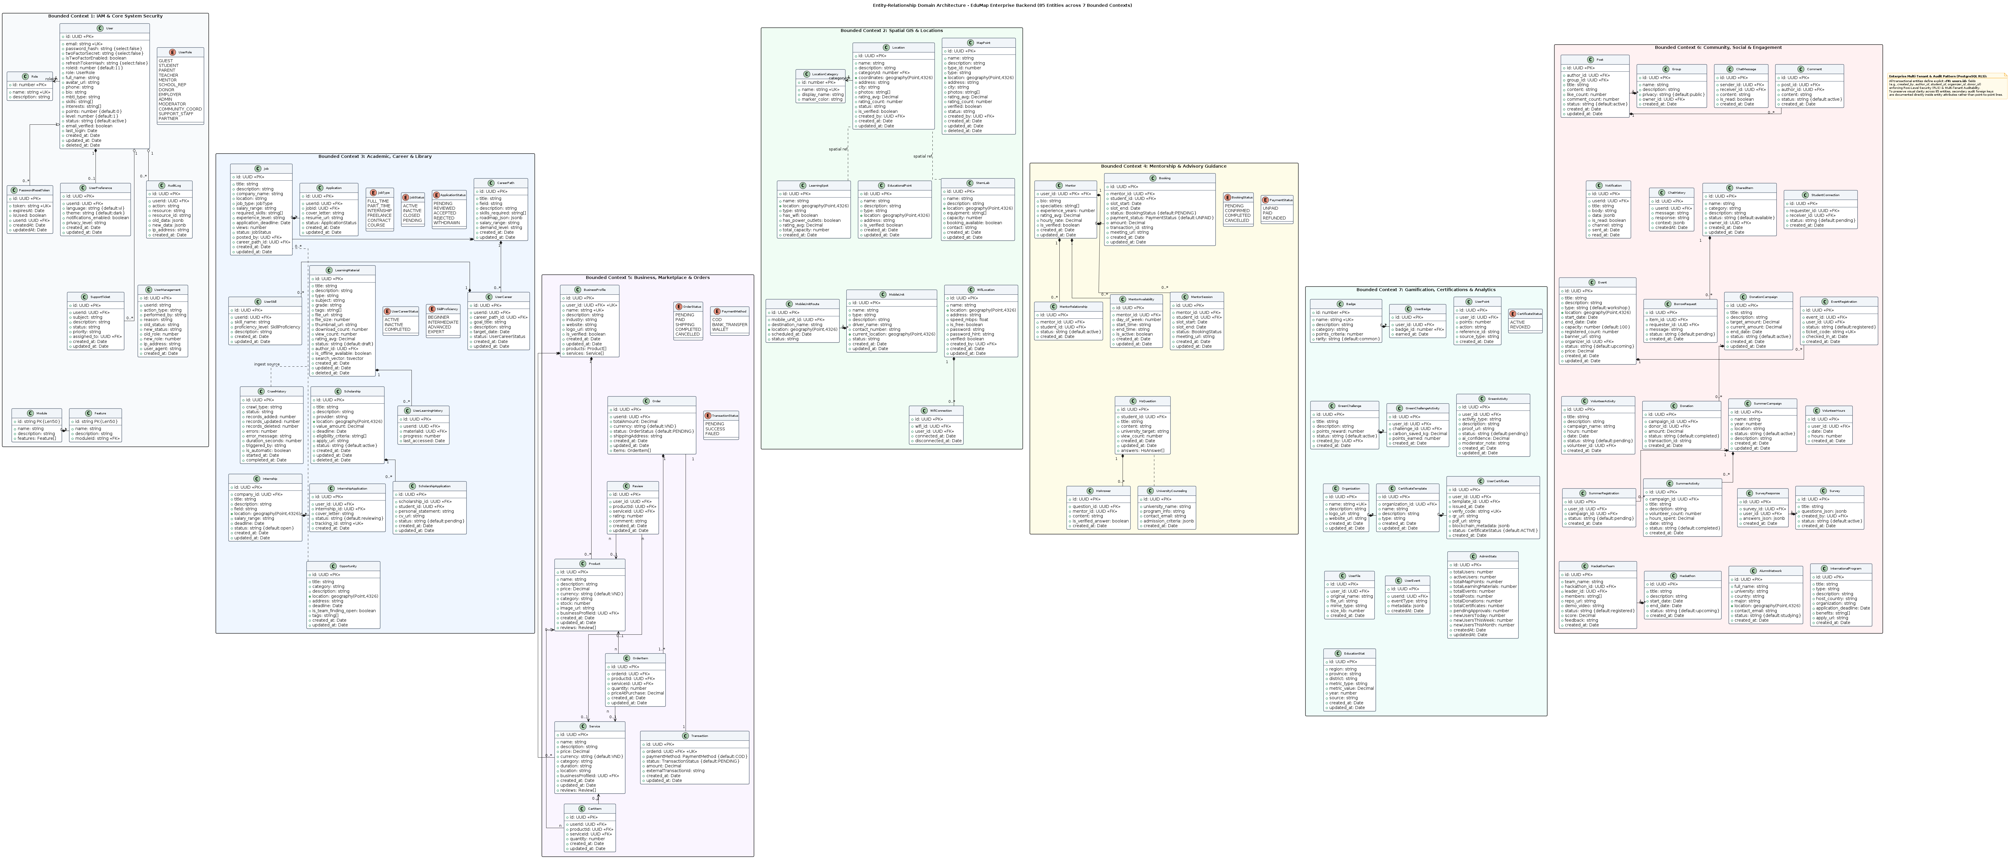
Hình 2.7: Sơ đồ Thực thể Liên kết (Entity Relationship Diagram - 85 Thực thể)

2.9. Thiết kế Luồng Nghiệp vụ Động: Xác thực và Bảo mật Hệ thống
Quy trình xác thực bảo vệ hệ thống trước tấn công dò mật khẩu và đảm bảo an toàn phiên làm việc:
- Kiểm soát tần suất (Rate Limiting): Redis Throttler giới hạn tối đa 5 lần đăng nhập/phút cho mỗi tài khoản/IP; vượt ngưỡng trả về lỗi HTTP 429.
- Mã hóa mật khẩu một chiều: Mật khẩu được so khớp duy nhất 1 lần bằng thuật toán `bcrypt.compare` với độ phức tạp work factor = 10.
- Cấp phát cặp Token JWT: Hệ thống sinh Access Token ngắn hạn (15 phút) và Refresh Token dài hạn (7 ngày) lưu an toàn trong Redis.
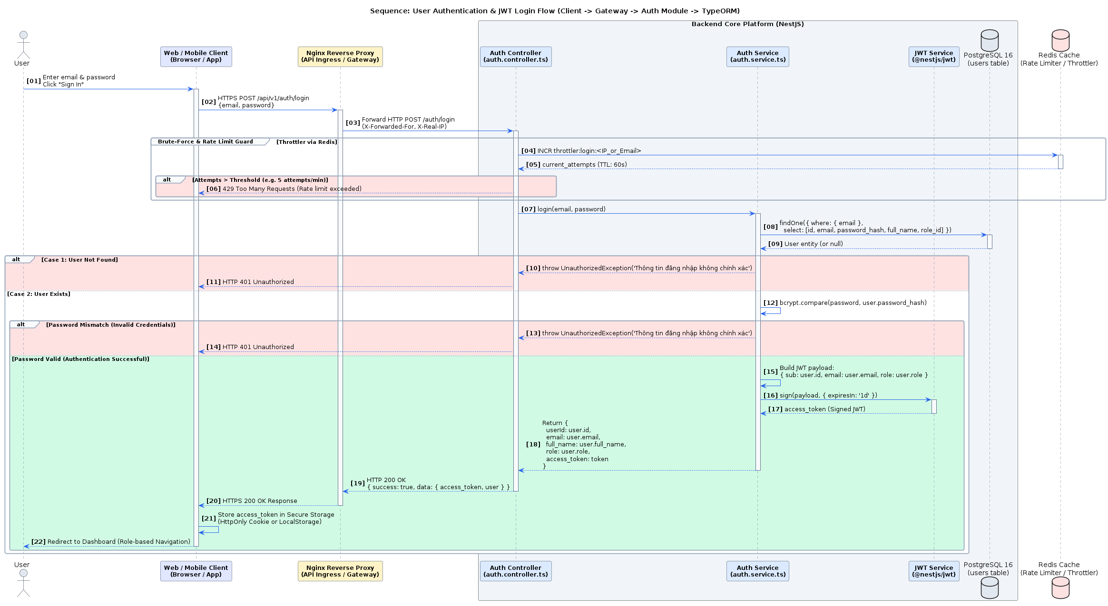
Hình 2.8: Sơ đồ Tuần tự Luồng Xác thực và Đăng nhập Hệ thống

2.10. Thiết kế Luồng Nghiệp vụ Động: Trợ lý Ảo RAG AI Chatbot
Luồng hỏi đáp thông minh kết hợp RAG loại bỏ hiện tượng ảo giác ngôn ngữ và cung cấp thông tin chuẩn xác:
- Tra cứu bộ đệm câu hỏi: Băm câu hỏi kiểm tra trên Redis Cache; nếu có trả kết quả ngay với độ trễ dưới 10ms.
- Truy xuất ngữ cảnh ChromaDB: Trích xuất top 3 đoạn văn bản liên quan nhất từ kho tri thức vector ChromaDB.
- Tăng cường Prompt và gọi LLM: Nhồi ngữ cảnh trích xuất vào Prompt gửi tới Gemini 1.5 Flash để sinh câu trả lời tự nhiên, có căn cứ.
- Lưu vết lịch sử: NestJS ghi nhật ký câu hỏi và câu trả lời vào bảng `chat_histories` trong PostgreSQL.
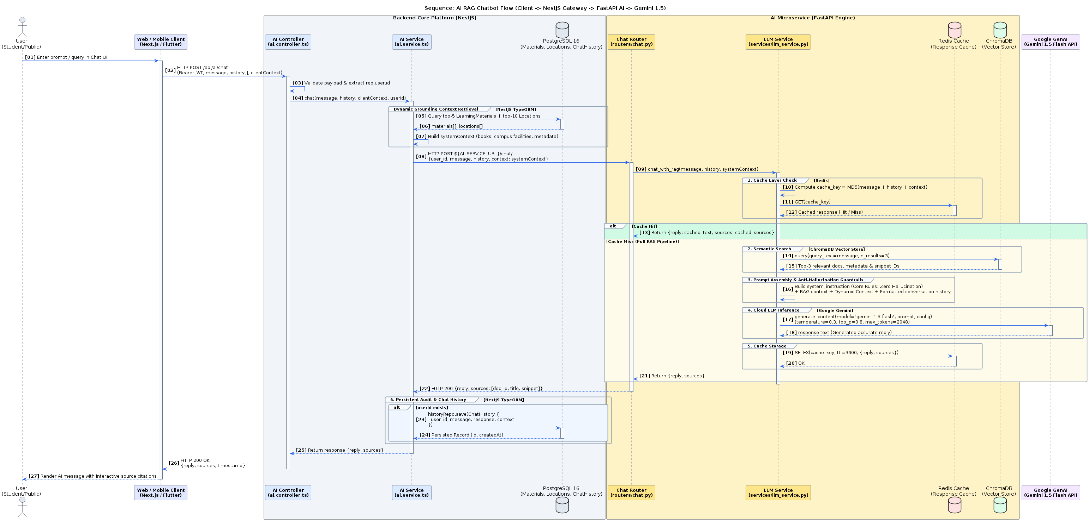
Hình 2.9: Sơ đồ Tuần tự Luồng Hỏi đáp Trợ lý Ảo RAG AI Chatbot

2.11. Thiết kế Luồng Nghiệp vụ Động: Kiểm duyệt Nội dung Cộng đồng 2 Tầng
Hệ thống tự động rà soát nội dung bài viết trước khi hiển thị lên bảng tin công cộng:
- Tầng 1 (Regex & Từ điển từ cấm): Quét nhanh từ ngữ vi phạm nặng và thông tin nhạy cảm trong <5ms; vi phạm lập tức gán trạng thái `AUTO_REJECTED`.
- Tầng 2 (Phân tích ngữ nghĩa Gemini): Đánh giá ngữ cảnh, phát hiện phát ngôn kích động thù hằn hoặc thông tin sai lệch.
- 3 Kịch bản quyết định: APPROVED (công khai ngay), SEND_TO_HUMAN_REVIEW (chuyển kiểm duyệt viên thủ công) hoặc AUTO_REJECTED (khóa bài và thông báo tác giả).
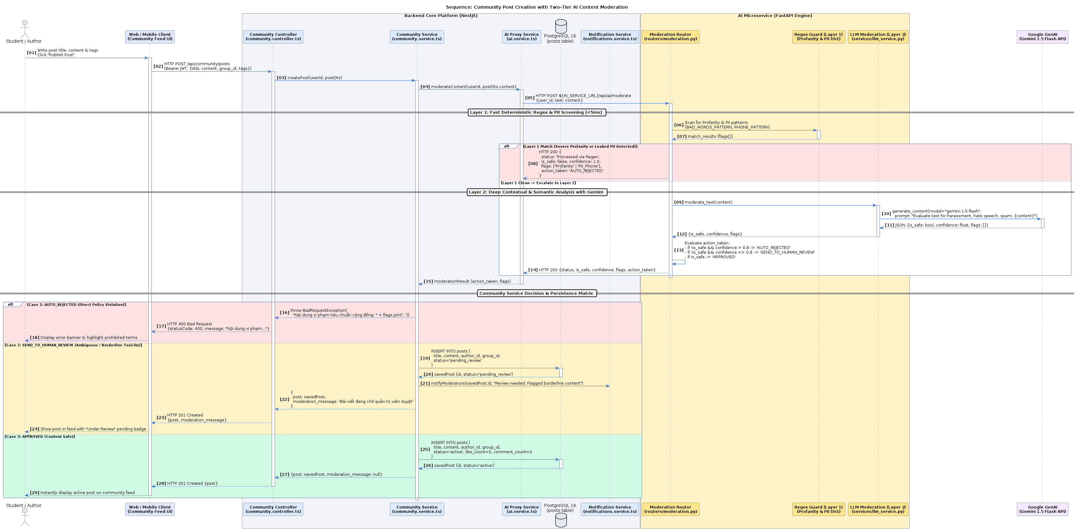
Hình 2.10: Sơ đồ Tuần tự Luồng Đăng bài và Kiểm duyệt Nội dung Cộng đồng 2 Tầng

2.12. Thiết kế Luồng Nghiệp vụ Động: Đặt hàng và Thanh toán 2 Pha
Thiết kế giao dịch bảo đảm nguyên tắc ACID và chống gian lận thanh toán trực tuyến:
- Pha 1 (Khởi tạo & Khóa tồn kho ACID): Thực hiện trong PostgreSQL Transaction `REPEATABLE READ`, kiểm tra và trừ tồn kho tức thời, tạo Order và Transaction ở trạng thái PENDING, kích hoạt timer hủy sau 15 phút.
- Pha 2 (Xác thực Webhook IPN Cổng thanh toán): Cổng thanh toán gửi IPN kèm chữ ký số HMAC-SHA512 trực tiếp về máy chủ; Backend đối chiếu số tiền và cập nhật Transaction SUCCESS, Order PAID. Hết 15 phút không có IPN sẽ kích hoạt worker hoàn tồn kho.
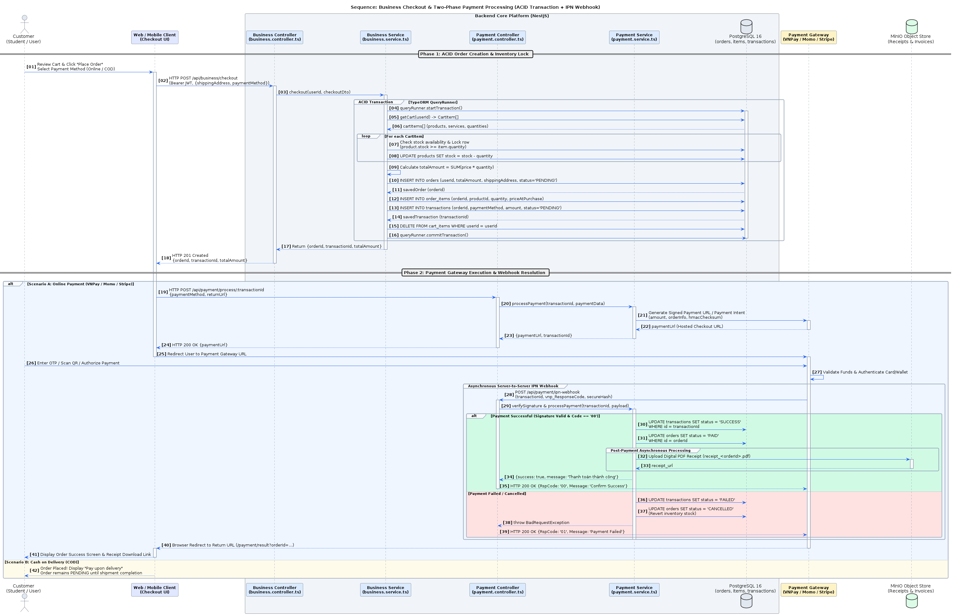
Hình 2.11: Sơ đồ Tuần tự Luồng Đặt hàng và Thanh toán Thương mại Điện tử 2 Pha

2.13. Thiết kế Luồng Nghiệp vụ Động: Ghép đôi Cố vấn và Đặt lịch Jitsi Meet
Quy trình kết nối chuyên gia hướng nghiệp và kích hoạt phòng họp trực tuyến:
- Khớp nối thông minh bằng AI: Đối chiếu mục tiêu kỹ năng, kiểu tính cách MBTI của sinh viên với chuyên môn cố vấn.
- Cơ chế ký quỹ bảo vệ học sinh: Phí tư vấn được giữ ở trạng thái Escrow; nếu cố vấn từ chối hoặc không phản hồi, hệ thống tự động hoàn tiền 100%.
- Phòng họp trực tuyến WebRTC: Tự động sinh URL phòng họp an toàn: `https://meet.jit.si/edumap-mentor-{uuid}` phục vụ gọi video, chia sẻ màn hình 1-1.
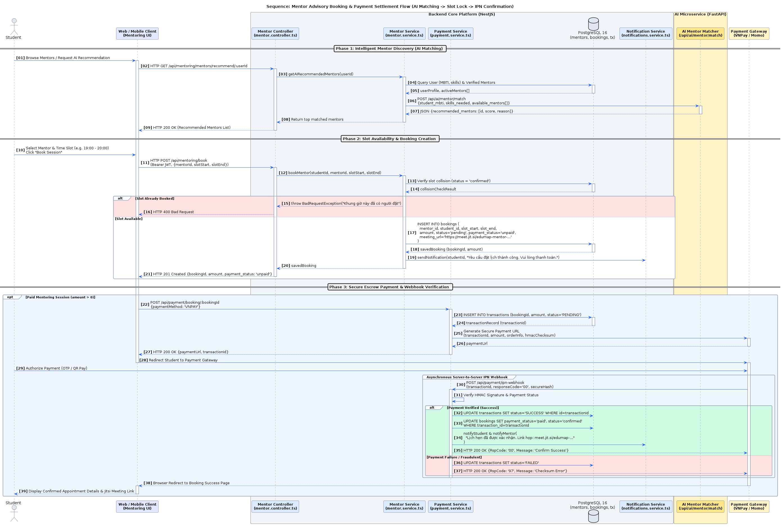
Hình 2.12: Sơ đồ Tuần tự Luồng Ghép đôi Cố vấn và Đặt lịch Buổi tư vấn Trực tuyến

2.14. Thiết kế Luồng Nghiệp vụ Động: Đánh giá Đủ điều kiện và Nộp hồ sơ Học bổng
Hệ thống hỗ trợ sinh viên nhanh chóng sàng lọc cơ hội học bổng và nộp minh chứng điện tử:
- Chấm điểm tiêu chí tự động: So khớp điểm tích lũy GPA, ngành học, hoàn cảnh và khu vực ưu tiên theo thang điểm 100.
- Nộp minh chứng lên MinIO S3: Sinh viên đủ điều kiện tải hồ sơ trực tiếp lên MinIO S3 qua Presigned URL an toàn và tạo bản ghi ứng tuyển `submitted`.
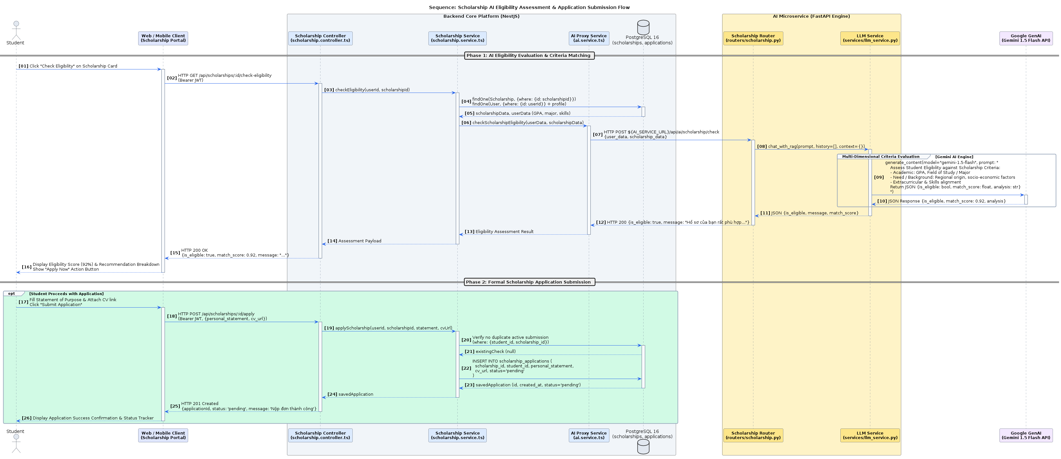
Hình 2.13: Sơ đồ Tuần tự Luồng Đánh giá Đủ điều kiện và Nộp hồ sơ Học bổng

2.15. Thiết kế Máy Trạng thái: Vòng đời Đơn hàng và Dịch vụ Số
Vòng đời đơn hàng tuân thủ máy trạng thái hữu hạn kiểm soát chuyển dịch chặt chẽ:
- SHOPPING_CART: Giỏ hàng của người dùng, chưa tác động đến số lượng tồn kho.
- ORDER_PENDING: Đơn hàng được khởi tạo, trừ tồn kho tạm thời, đếm ngược 15 phút chờ thanh toán trực tuyến hoặc xác nhận COD.
- ORDER_PAID: Nhận IPN thanh toán thành công. Dịch vụ số kích hoạt ngay lập tức sang COMPLETED; sản phẩm vật lý chuyển sang chuẩn bị đóng gói.
- ORDER_SHIPPING: Giao cho đơn vị vận chuyển 3PL (GHN/GHTK) gắn mã vận đơn theo dõi lộ trình.
- ORDER_COMPLETED: Giao hàng thành công, giải ngân tiền ký quỹ cho người bán và mở quyền viết đánh giá.
- ORDER_CANCELLED: Hủy do quá hạn thanh toán, người mua hủy hoặc giao thất bại 3 lần; kích hoạt Saga bù trừ hoàn lại tồn kho.
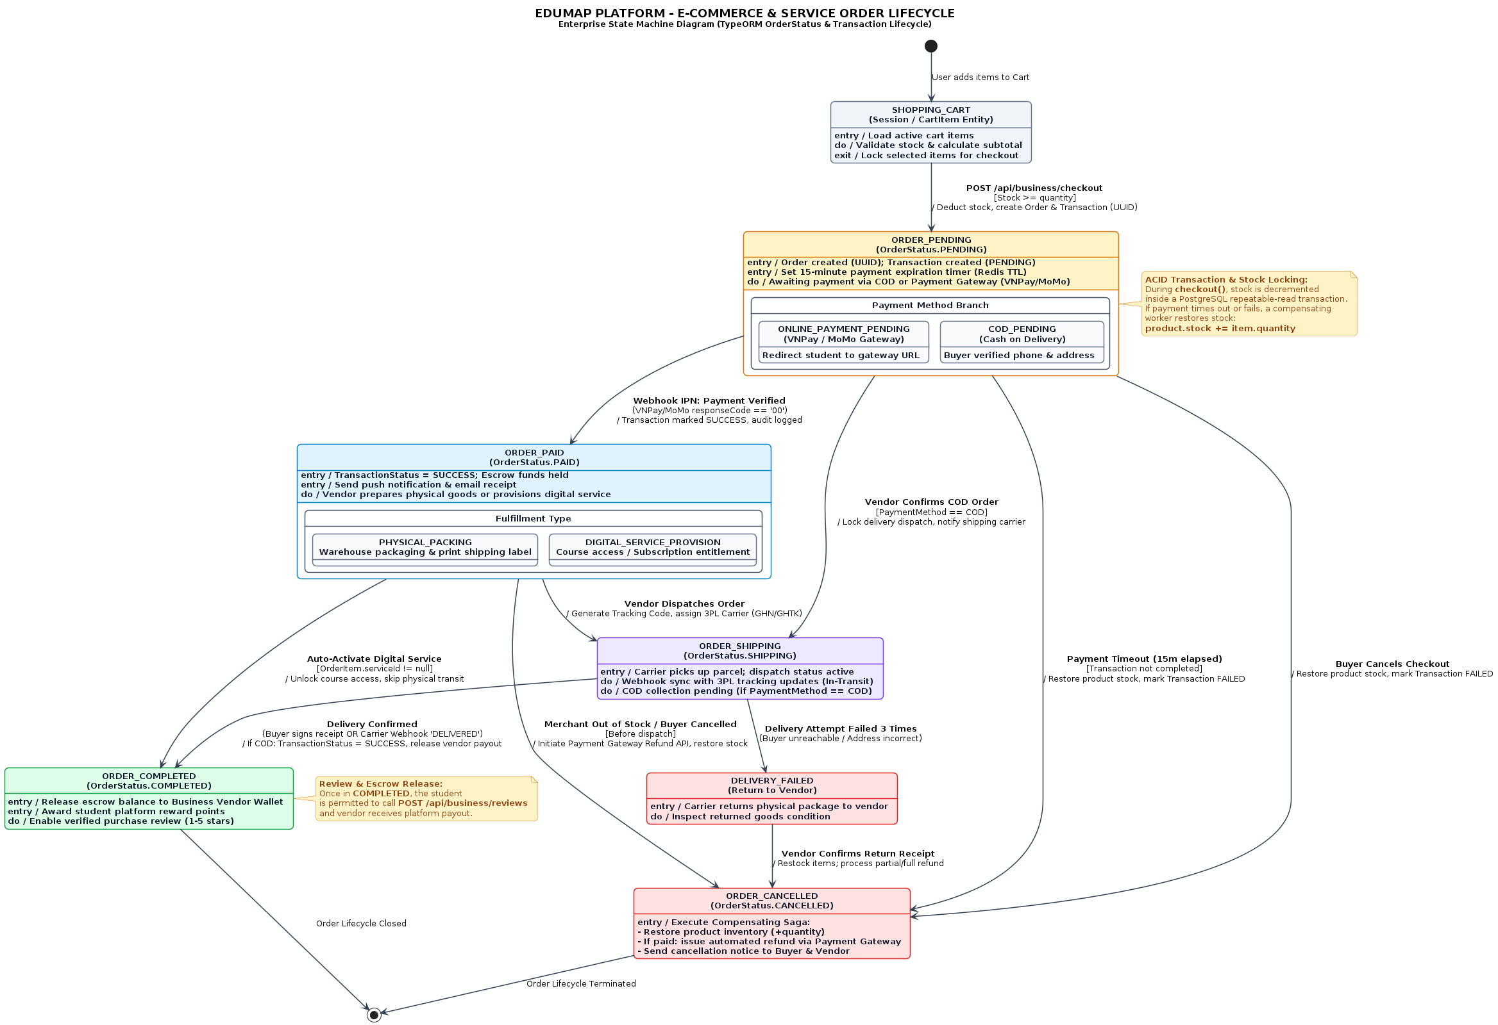
Hình 2.14: Sơ đồ Máy Trạng thái Vòng đời Đơn hàng và Kích hoạt Dịch vụ Số

2.16. Thiết kế Máy Trạng thái: Vòng đời Lịch hẹn Cố vấn và Buổi tư vấn 1-1
Quản lý trạng thái buổi tư vấn đồng bộ giữa lịch làm việc và dòng tiền ký quỹ:
- SLOT_BROWSING_&_MATCHING: Tìm kiếm chuyên gia và lựa chọn khung giờ rảnh khả dụng.
- BOOKING_PENDING: Khởi tạo lịch hẹn, sinh URL phòng họp Jitsi, thanh toán học phí vào trạng thái ký quỹ Escrow.
- BOOKING_CONFIRMED: Cố vấn xác nhận lịch hẹn; hệ thống gửi file lịch (.ics) và lên lịch gửi nhắc nhở T-24h, T-1h, T-10m.
- SESSION_IN_PROGRESS: Đến giờ hẹn, sinh viên và cố vấn cùng tham gia phòng gọi WebRTC.
- BOOKING_COMPLETED: Buổi tư vấn kết thúc, giải ngân thù lao cho cố vấn và gửi yêu cầu sinh viên chấm điểm sao.
- BOOKING_CANCELLED: Hủy hẹn do hết hạn, sinh viên hủy trước 24h hoặc cố vấn từ chối; hệ thống tự động hoàn tiền 100%.
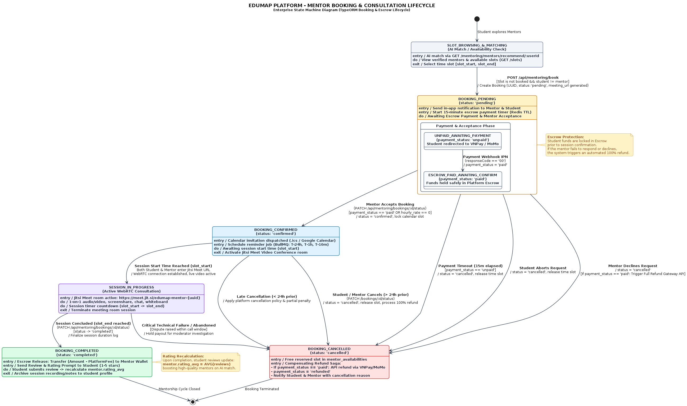
Hình 2.15: Sơ đồ Máy Trạng thái Vòng đời Đặt lịch Cố vấn và Buổi tư vấn Trực tuyến

2.17. Thiết kế Triển khai Hạ tầng Cụm Kubernetes Sản xuất (edumap-prod)
Hạ tầng thực tế được triển khai trên cụm Kubernetes đảm bảo khả năng sẵn sàng cao và tự động co giãn:
- Ingress & Cân bằng tải: Nginx Ingress Controller phân phối lưu lượng và tự động gia hạn chứng chỉ bảo mật SSL Let's Encrypt.
- Khối Ứng dụng Co giãn Tự động (HPA): Frontend Pods (Next.js), Backend Pods (NestJS) và AI Service Pods (FastAPI) tự động co giãn từ 2 đến 10 bản sao dựa trên ngưỡng CPU > 70%.
- Khối Lưu trữ Có trạng thái (StatefulSets & PVC): PostgreSQL 16 PostGIS, Redis Cluster, MinIO S3 và ChromaDB gắn ổ đĩa phân tán Ceph/EBS qua StorageClass `fast-ssd` bảo toàn dữ liệu.
- Tích hợp Đám mây Ngoại vi: Kết nối bảo mật qua Internet tới Gemini API, VNPay, MoMo, OpenStreetMap và Firebase Cloud Messaging.
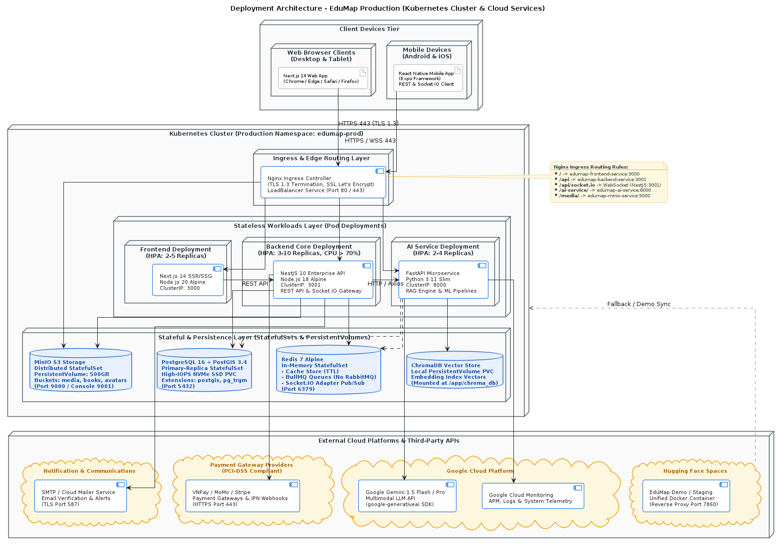
Hình 2.16: Sơ đồ Triển khai Hạ tầng Cụm Kubernetes Sản xuất

